4. งานจราจร
เดือน พฤศจิกายน 2567
เมื่อวันที่ 23 พฤศจิกายน 2567 เวลา 10.00 เจ้าหน้าที่จราจร อำนวยความสะดวกการจราจร กรณีซ่อมแซมเสาไฟฟ้า ระหว่าง กม.21 – 22 ถนนสาย 401

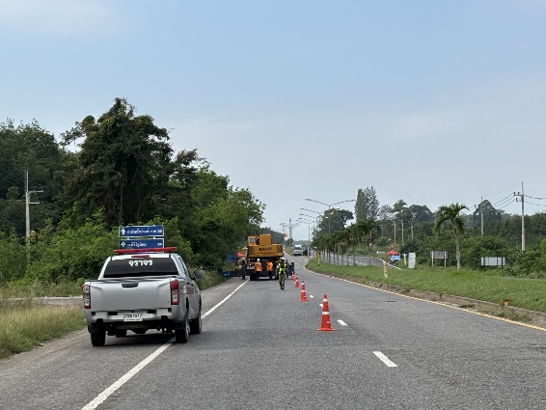
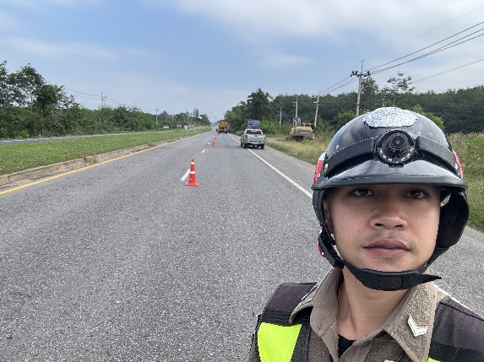

ช่วงวันที่ 1พ.ย.67 ถึง 30 พ.ย.67 เจ้าหน้าที่ตำรวจจราจรได้มีการอำนวยความสะดวกด้านการจราจร และดูแลความปลอดภัยของประชาชน หน้าสถานศึกษา จำนวน 21 ครั้ง

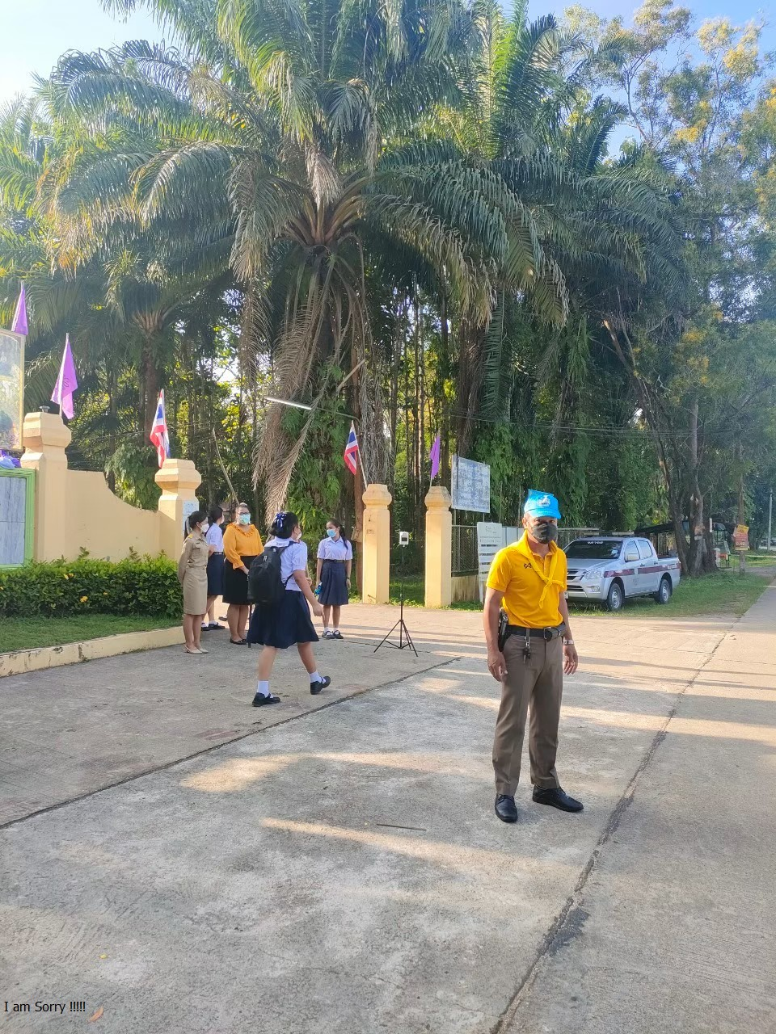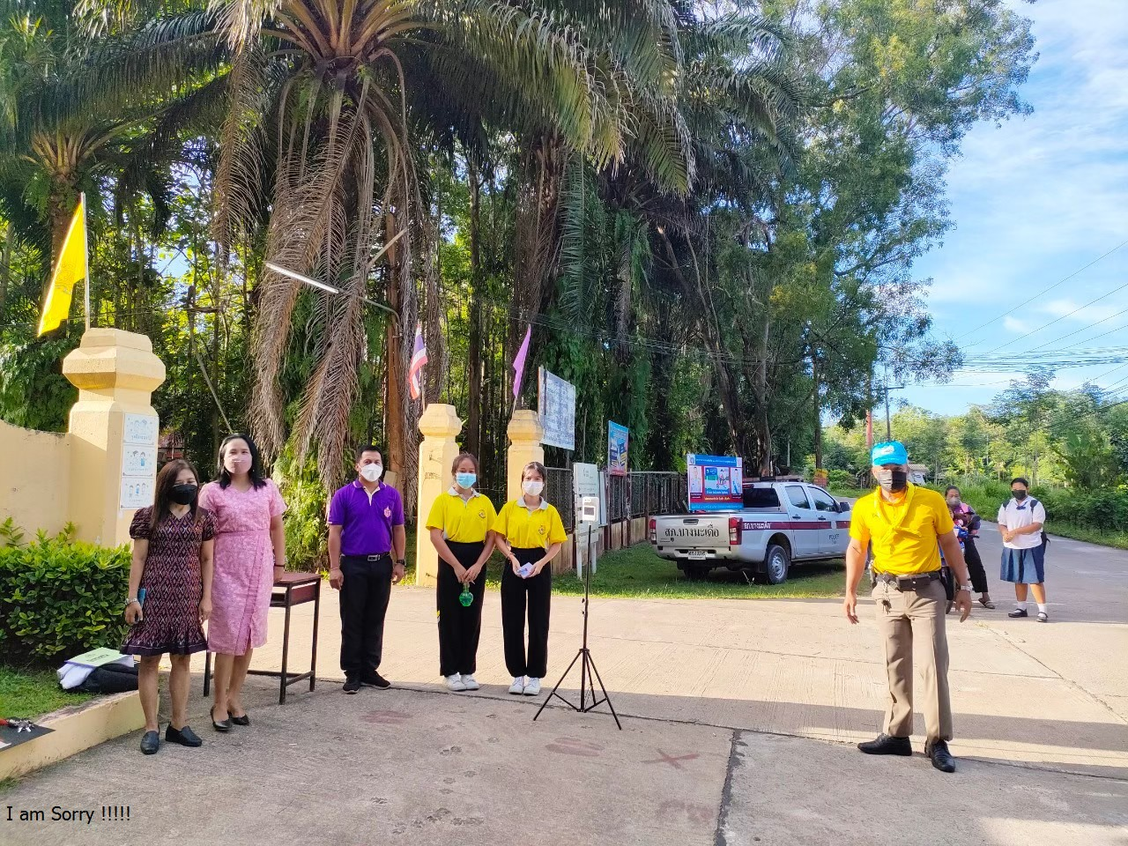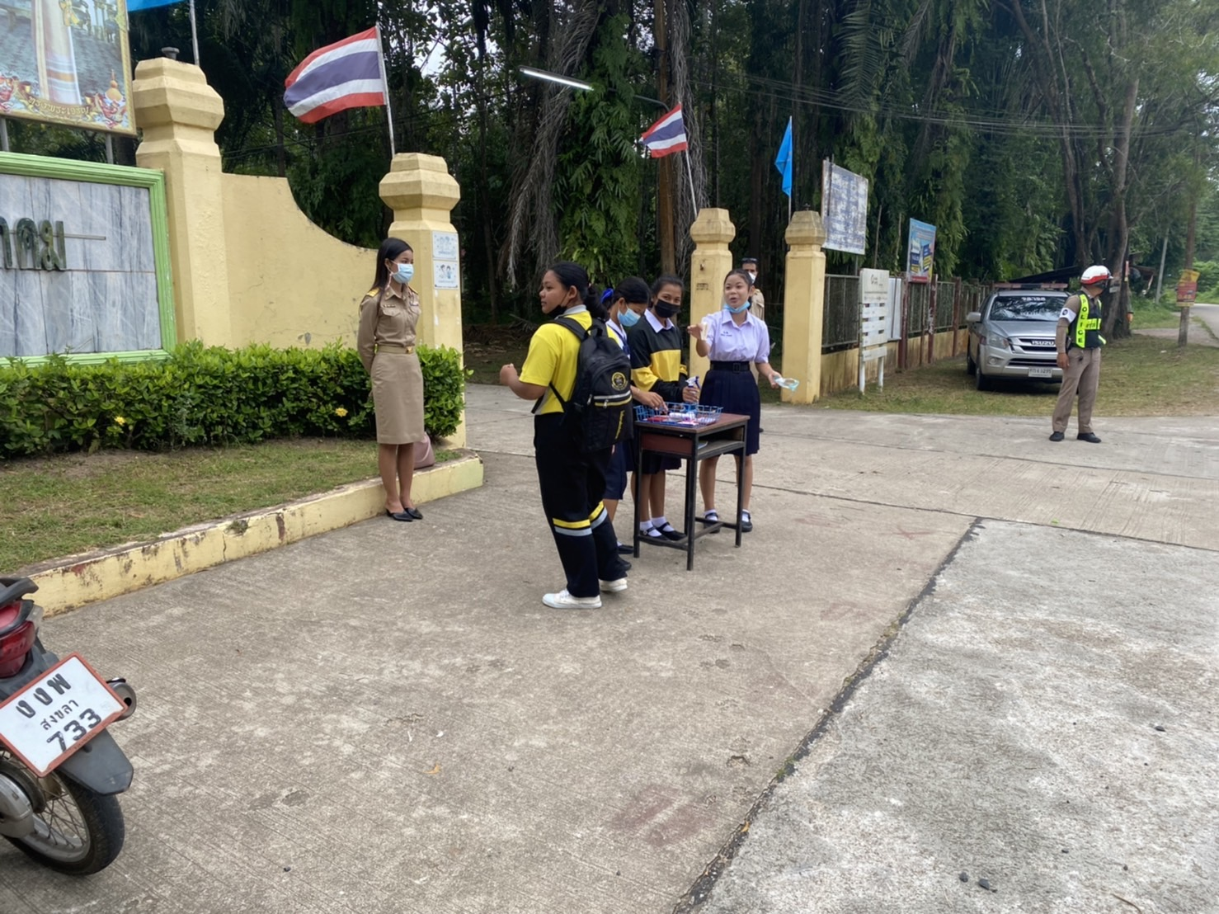

ผลการจับกุมคดีจราจร ช่วงวันที่ 1 พ.ย. 67 ถึง 30 พ.ย. 67 10 ข้อหาหลัก จำนวน 63 ราย

ทราบ
พ.ต.อ.
( วีระพันธ์ เกื้อรักษ์ )
ผกก.สภ.บางมะเดื่อ

